108學年度臺灣省北一區(花蓮高中)高級中學化學科能力競賽
筆試一 時間：40分鐘 分數：
請將答案寫在答案卷的格子內，否則不予計分
非選擇題（計4題，共60分）：
- 多侖試劑 (Tollens reagent) 是已知可用來偵測醛類的試劑。請問:
- 多侖試劑主要的成分為何?請寫出化學式 (2分)。
- 多侖試劑和醛類反應後會將醛類轉換成哪一類的化合物？(2分)。基於何種實驗現象的觀察可以得知多侖試劑成顯性反應? (2分)。
- 請畫出葡萄糖 (D-glucose) 和果醣 (D-fructose) 的結構式 (4分)。
- 葡萄糖 (D-glucose) 可以和多侖試劑是因為其為醛醣，含有醛的 (aldehyde) 官能基；而果醣 (D-fructose) 則為酮醣 (含有酮的官能基)，請解釋為何果醣對多侖試劑也成顯性反應 (5分)。

- 下圖為鎂及其化合物所進行之相關反應。請根據下列的反應流程圖及所提供的線索和條件，分別寫出A至F共六個化學反應式。(15分)
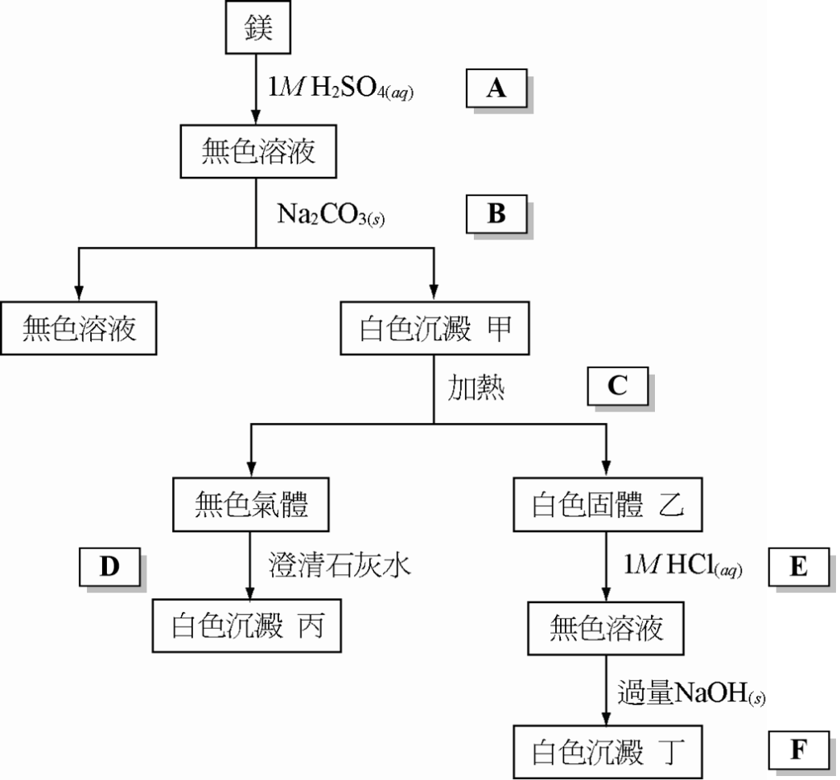
- 利用過錳酸鉀水溶液滴定 0.2121 克的Na₂C₂O₄ (分子量：134.00 g/mol、純度：85%)，共需滴入 43.31 mL 的過錳酸鉀水溶液才可達滴定終點，請依據上述條件回答下列問題：
(1) 請寫出氧化還原滴定反應式。(4分)
(2) 請計算過錳酸鉀水溶液的濃度(M)為何? (計算至小數點以下第四位) (8分)

- 有關鐵的反應如下：若將 NaOH_{(aq)} 加至硫酸亞鐵溶液中，可生成綠色的沉澱A。將此綠色的沉澱 A 與 3% H₂O_{2(aq)} 反應，則生成新的褐色固體 B。將此B固體加入 H₂SO_{4(aq)} 時，可形成黃色溶液 C；將溶液 C 再加入 KSCN_{(aq)} 則形成溶液 D；最後滴入黃血鹽溶液生成沉澱 E。(下列每個選項2分)
(1) 請問物質 C~E 為何?
(2) 請列出上述生成 B~E 的化學反應式。
(3) 請寫出溶液 D 和 E 的顏色為何?

